Tüketici Kredileri ve Konut Kredileri **[1]**

Haziran 2023

**Haziran 2023 itibarıyla, tüketici kredisi ve konut kredisi 1,2 trilyon TL olarak gerçekleşti.**

**Kullandırılan Miktar ve Kişi Sayısı[2]**

Nisan-Haziran 2023 döneminde yaklaşık 6,9 milyon kişiye, 306 milyar TL tutarında tüketici kredisi ve konut kredisi kullandırılmıştır. Aynı dönemde kredi kullanan kişi sayısı 2022 yılının aynı dönemine göre yüzde 13 artarken, bir önceki çeyreğe göre ise yüzde 3 azalmıştır. İkinci çeyrekte kullandırılan kredi miktarı geçen yılın aynı dönemine göre yüzde 42 büyürken, bir önceki döneme göre ise yüzde 5 küçülmüştür.

**Bakiye Kredi Miktarı ve Kişi Sayısı[3]**

Haziran 2023 itibarıyla tüketici kredileri ve konut kredileri bakiyesi 1,2 trilyon TL, kredi kullanan toplam kişi sayısı ise 29,3 milyon kişidir. Toplam kişi sayısı bir önceki yılın aynı dönemine göre yüzde 8 oranında, bir önceki çeyreğe göre ise yüzde 7 oranında artmıştır. Tüketici kredisi ve konut kredileri toplam bakiyesi bir önceki yılın aynı dönemine göre yüzde 45, bir önceki çeyreğe göre ise yüzde 10 oranında büyümüştür.

**Kullandırılan Kredi Miktarı ve Kişi Sayısı (Bakiye)**

* *3 aylık dönem sonunda tüketici kredisi ve konut kredisi bakiyesi = Dönem başı değeri + dönem içinde kullandırılan kredi - dönem içinde geri ödemesi yapılan kredi*

Bakiyeler itibarıyla incelendiğinde, bir önceki yılın aynı dönemine göre taşıt kredileri yüzde 265, konut kredileri yüzde 26 ve ihtiyaç kredileri ise yüzde 49 oranında artmıştır.

**Mal ve Hizmet Gruplarına Göre Dağılım**

Nisan-Haziran 2023 döneminde kullandırılan tüketici kredileri ve konut kredilerinde ihtiyaç kredileri yüzde 72 ile en büyük paya sahiptir. Bunu sırasıyla, yüzde 20 ve yüzde 8 pay ile konut ve taşıt kredileri izlemektedir.

**Mal ve Hizmet Gruplarına Göre Dağılım (milyar TL, yüzde)**

**Kullandırılan Bakiye**

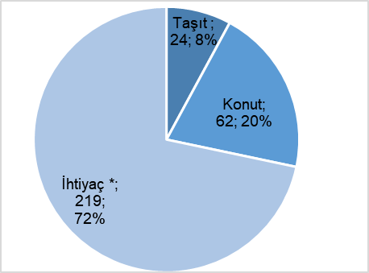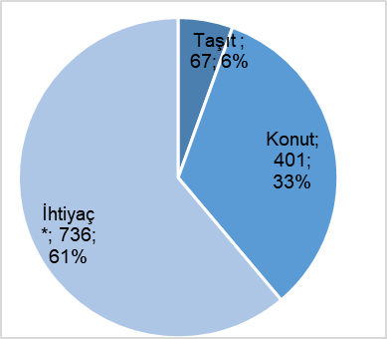

*\*Dayanıklı tüketim malları, mesleki amaç, eğitim, tatil, gıda, giyim vb. amaçlar için kullanılan krediler.*

Aynı dönemde 6,9 milyon kişi 306 milyar TL tutarında ihtiyaç kredisi, 66 bin kişi 62 milyar TL tutarında konut kredisi ve yaklaşık 99 bin kişi 24 milyar TL tutarında taşıt kredisi kullanmıştır.

**Vade Dağılımı**

Nisan-Haziran 2023 dönemi içinde kullandırılan tüketici kredileri ve konut kredilerinde yüzde 42 pay ile en fazla tercih edilen vade dilimi 3-12 aydır. Bunu yüzde 20 pay ile 19-24 ay ve yüzde 17 pay ile 73 ay ve üzeri vade dilimleri izlemiştir.

**Takipteki Tüketici Kredileri ve Konut Kredileri**

Nisan-Haziran 2023 dönemi itibarıyla yaklaşık 26 milyar TL olan takipteki krediler (idari+kanuni), tüketici kredileri ve konut kredileri toplamının yüzde 2,2’sini oluşturmuştur.

**Takipteki Kredilerin Bakiye Miktara Oranı (yüzde)**

Nisan-Haziran 2023 döneminde kullandırılan tüketici kredileri ve konut kredilerinden kanuni takibe alınan kredi miktarı 2,6 milyar TL (aynı dönemde kullandırılan kredilerin yüzde 1’i) olmuştur. Söz konusu kredilerin yüzde 2’sini konut ve taşıt kredileri, yüzde 98’ini ihtiyaç kredileri oluşturmuştur.

----------------------------------------------------------------

**Önemli Not:** Bu raporda yer alan istatistikler, Haziran 2013 dönemi itibariyle 36, Aralık 2013 dönemi itibariyle 34, Aralık 2013’den Mart 2014 dönemine kadar 33, Haziran 2014’ten Aralık 2014’e kadar 34, Mart 2015’ten Mart 2017’ye kadar 33, Haziran 2017’den Mart 2022’ye kadar 32, Mart 2022 dönemi itibariyle 31 Türkiye Bankalar Birliği üyesi olan ve tüketici kredisi ve konut kredisi kullandıran banka verisinden oluşmuştur. Raporda yer alan istatistikler “Bankalarca Kamuya Açıklanacak Finansal Tablolar ile Bunlara İlişkin Açıklama ve Dipnotlar Hakkında Tebliğ”deki değişikliğe paralel olarak yayınlanmaktadır. Söz konusu Tebliğ kapsamında yayınlanan tüketici kredileri ve konut kredileri toplu sonuçları ile bu raporun toplulaştırılmış bakiye sonuçları arasında farklar bulunmaktadır. Bu fark bazı bankaların reeskontlarını henüz dağıtamamış olmasından kaynaklanmaktadır. Ayrıca, bu rapordaki bilgiler gerçek kişilerce kullanılan ve ticari amaçlı olmayan bireysel kredileri kapsamakta olup bireysel kredi kartları, personel kredi kartları ve kredili mevduat hesaplarını içermemektedir. Bazı bankaların, ilgili tebliğe göre hazırladıkları tüketici kredileri bilgileri kredili mevduat hesaplarını içermektedir; bu nedenle, bu raporda yer alan tüketici kredileri ve konut kredileri bilgileri ile bu konuda da farklılıklar oluşmaktadır.

1. Mevduat bankaları ile kalkınma ve yatırım bankalarını kapsamaktadır. Kişi sayıları tekilleştirilmemiştir.
2. Çeyrekler itibariyle, akım veridir.
3. Yıllık bazda bakiye verisidir.